Question no 1

Date 30-07-2024

Question Read two numbers and display their sum

\*\*\*\*\*\*\*\*\*\*\*\*\*\*\*\*\*\*\*\*\*\*\*\*\*\*\*\*\*\*\*\*\*\*\*\*\*\*\*\*\*\*\*\*\*\*\*\*\*\*\*\*\*\*\*\*\*\*\*\*\*\*\*\*\*\*\*\*\*\*\*\*\*\*\*\*\*\*\*\*\*\*\*\*\*\*\*\*\*

Author : Amal Biju

Roll no :5

Semester :1

Programme : Bsc CS(DA)

\*\*\*\*\*\*\*\*\*\*\*\*\*\*\*\*\*\*\*\*\*\*\*\*\*\*\*\*\*\*\*\*\*\*\*\*\*\*\*\*\*\*\*\*\*\*\*\*\*\*\*\*\*\*\*\*\*\*\*\*\*\*\*\*\*\*\*\*\*\*\*\*\*\*\*\*\*\*\*\*\*\*\*\*\*\*\*\*\*\*

#include <stdio.h>

int main()

{

int a,b,sum;

printf(“enter two numbers:”);

scanf(“%d%d”,&d,&d);

sum=a+b;

printf(“the sum of two numbers=&d”.sum);

return 0;

}

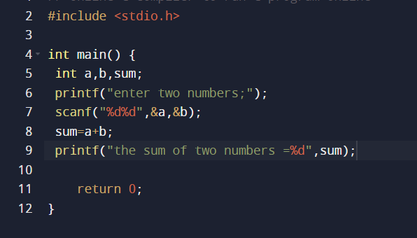

output

